高等影像處理
作業三: 寫高斯白雜訊產生函數
- 請於作業一的程式中加入一新增高斯白雜訊產生函數之功能，並將程式執行檔名稱改為“HW3學號.exe”。
- 主視窗請命名為 “AIP學號”。
- 輸入的影像可為灰階或彩色影像(以下之範例為灰階影像)，輸出則為加入高斯白雜訊後之影像，以及高斯白雜訊直方圖。直方圖的縱軸和橫軸之標示可省略。
- 程式需可由使用者輸入高斯雜訊分佈的變異數或標準差。高斯白雜訊產生函數請完全依照課本Algorithm 2.3之演算法實現，本函數之程式碼務必請自己撰寫。
- 程式語言限C、C++、C#、Python與JAVA系列(若用其他語言需事先告知並酌量扣分)，但作業繳交時必需編譯成EXE檔且在沒有COMPILER的情況下亦能執行。
- 程式需可選擇要輸入的檔案名稱並自動利用附檔名判斷影像格式以及影像大小，界面設計需符合要求。
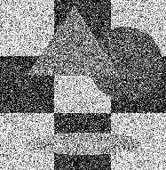
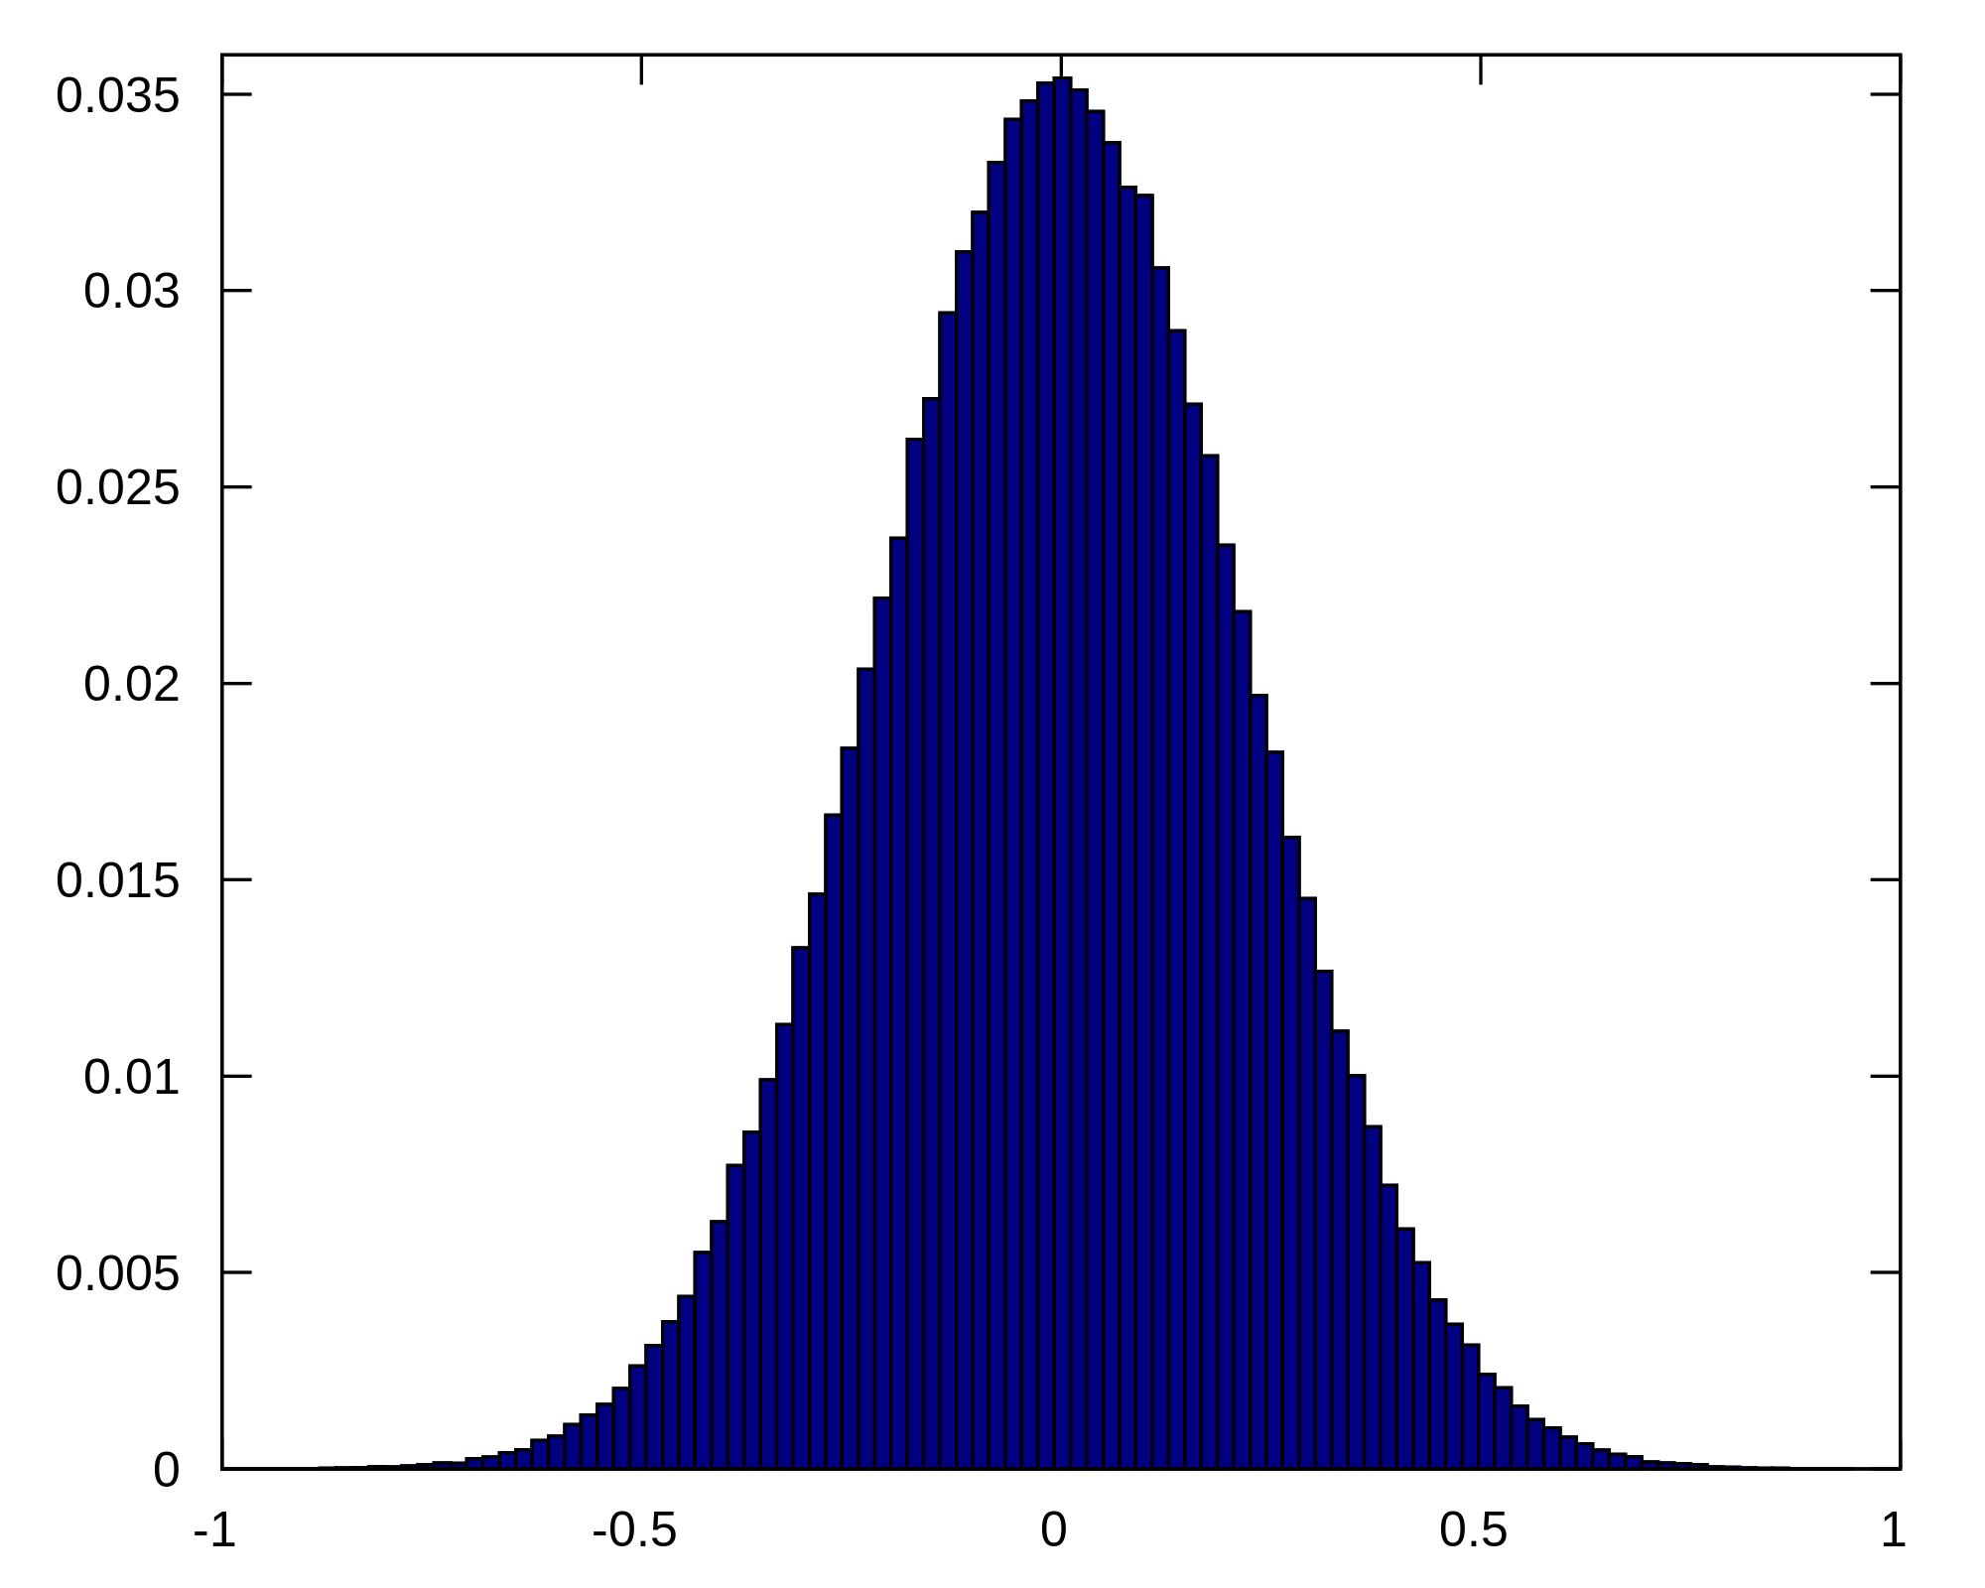
檔案
直方圖
高斯雜訊

(輸出影像) (高斯白雜訊直方圖)
- WORD報告內容需說明程式功能，程式流程或演算法，測試結果以及程式撰寫心得。
- 內容至少為A4二頁，最多為A4三頁。
- 內容文字需為12點字，單行間距，標楷體。
- 測試結果(請附至少三組畫面截圖，並附相關說明)。
- 程式撰寫心得(至少100字)。
- 輸出與輸入範例儘量與專題名稱相符。
- 本作業請於10月14日晚上10時前上傳至MOODLE中，包括一個程式原始碼檔案“HW3學號.XXX”、一個程式執行檔“HW3學號.exe”、一份WORD報告“HW3學號.doc”或“HW3學號.docx”。
Advance Image Processing

Homework 3: Generation of additive, zero mean Gaussian noise
- Please add a new function which can generate additive, zero mean Gaussian noises in HW2. Compile it to an execution file named “HW3student_number.exe.”
- The program code should exactly follow “Algorithm 2.3: Generation of additive, zero mean Gaussian noise” on page 35 (Chapter 3 PPT file) and be coded by yourself.
- The inputs of the program are the original image and the variance (or standard deviation) of the Gaussian noise. The outputs should include the noisy image and the histogram of Gaussian noise.
- The programming language and compiler should be C, C++, C#, Python, or JAVA.
- An example of the user interface:

File
histogram
Gaussian noise

(output image) (histogram of Gaussian noise)
- The report should include project topic, programming language and compiler, the main functions of the program, the flowchart of the program, testing results, and discussion (learning experience).
  - At least A4 2 pages, no more than 4 pages.
  - 12 point text, single line spacing, times font type.
  - Testing results should be more than 3 examples.
  - Learning experience should be more than 100 words.
  - The examples should be consistent with your project topic.
- This homework should be uploaded to https://moodle2.ntnu.edu.tw/ before 14/10/2019 10 PM, including one source code file, one execution file, and one report word file.

